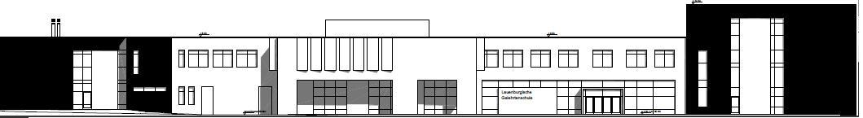

.
Bahnhofsallee 22
23909 Ratzeburg
lg-ratzeburg@schule.landsh.de
www.lg-ratzeburg.de
04541 8629-0
Claudia Treumann
Fachschaft Wirtschaft / Politik

W I R T S C H A F T S P R A K T I K U M 2022
19.10.2022

Sehr geehrte Eltern des E-Jahrgangs,
vom 29.9. - 7.10.2022 werden Ihre Kinder das Wirtschaftspraktikum absolvieren.
Das Praktikum ist nach § 4 III SchulG obligatorisch und verbindet schulisches und außerschulisches Erfassen wirtschaftlicher Zusammenhänge. Im Rahmen der betrieblichen Möglichkeiten sollen Einblicke in Strukturen, Arbeitsprozesse, Märkte und unternehmerische Entscheidungen gewonnen werden. Darüber hinaus fördert das Praktikum das Kennenlernen der regionalen Wirtschaft und kann eine berufliche Orientierungshilfe darstellen. Ihre Kinder konnten wegen der Pandemie keine berufskundlichen Erfahrungen im Betriebspraktikum in der 9. Klasse machen. Darum wird es 2022 keine Vorgaben bei der Betriebswahl geben, damit alle Schülerinnen und Schüler die Chance auf einen Praktikumsplatz haben.
Wir bereiten das Wirtschaftspraktikum inhaltlich im WiPo-Unterricht vor, dabei sind z.B. Themen wie Existenzgründung, Rechtsformen oder betriebliche Entscheidungsprozesse Gegenstand des Unterrichts.
Im Anschluss fertigen die Schülerinnen und Schüler einen Praktikumsbericht an, der als Klausurersatzleistung gewertet wird. Zu den formalen und inhaltlichen Anforderungen haben wir für den Jahrgang einen Kurs bei itslearning eingerichtet, dort sind alle Schreiben und Formulare abrufbar.
Sollten Sie Fragen zum Wirtschaftspraktikum haben, senden Sie mir gern eine Nachricht an claudia.treumann-greiff@schule-sh.de.
Beste Grüße


